**Antrodia macra Videticka**

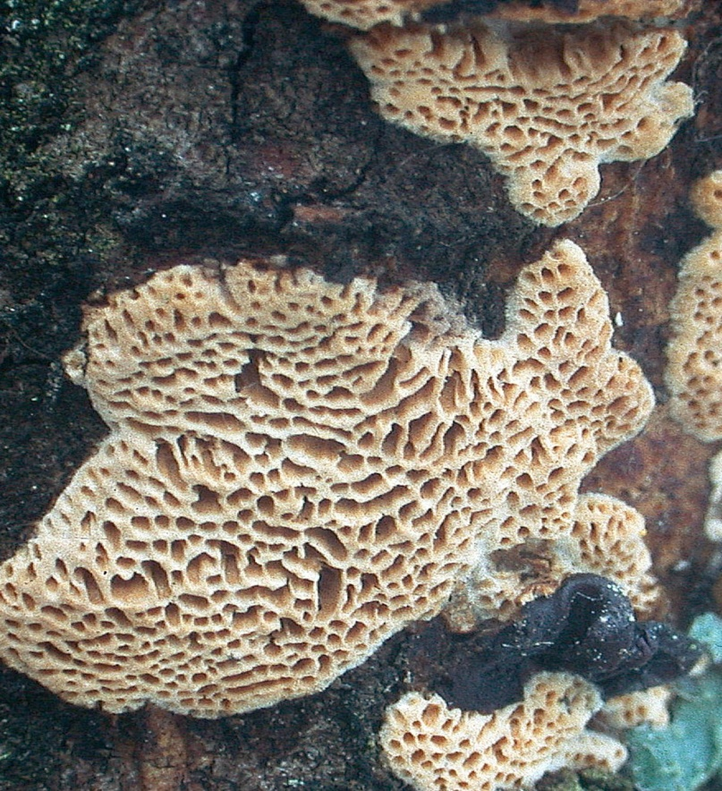

**Foto Max Koschatsky**

Det är en liten ticka som oftast inte blir större än 2-3 cm. Unga ex. är ljusa och blir som äldre vedfärgade till ljusbruna. Substratet är gamla sälgar, asp, gråal och hassel. Svampen växer ofta en bit ut på döda grenar. Den är dimitisk och spormåttet är 9 – 12 x 6 – 8 µ.

Sid 180 b